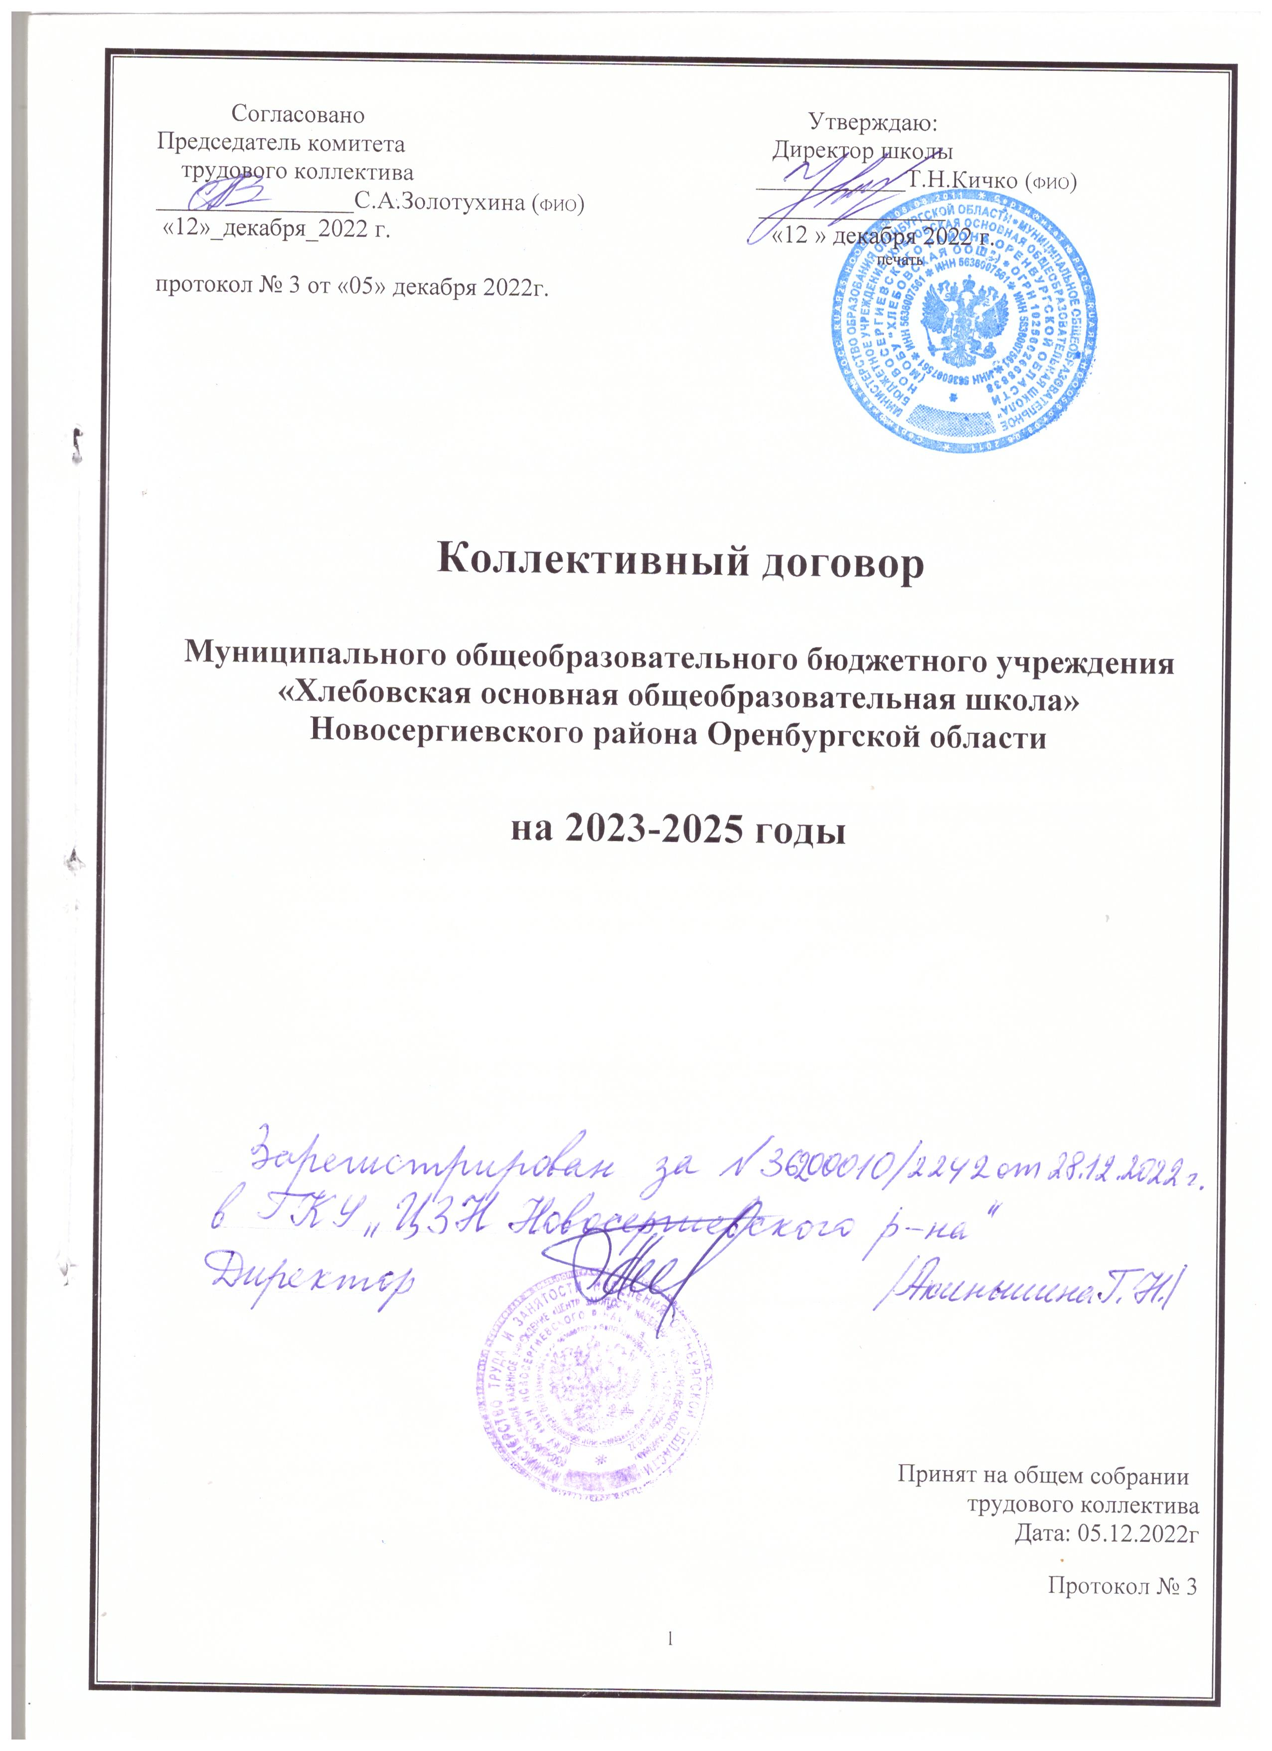

Основные приложения:

- Положение об оплате труда, премировании и дополнительных выплатах для сотрудников
2. Перечень профессий и должностей работников,
дающих право на бесплатное получение специальной одежды, специальной обуви и других средств индивидуальной защиты и санитарной одежды.
3. Перечень профессий и должностей,
дающих право на бесплатное получение моющих средств.
- Соглашение по обеспечению мероприятий охраны труда.
- Правила внутреннего трудового распорядка.

Раздел I. Общие положения.

1.1. Настоящий коллективный договор заключен между работниками и работодателем и является правовым актом, регулирующим социально-трудовые и профессиональные отношения в организации.
1.2. Сторонами коллективного договора являются: работодатель в лице директора МОБУ «Хлебовская ООШ» Кичко Татьяны Николаевны и работники в лице председателя комитета трудового коллектива Золотухиной Светланой Алексеевной.
1.3. Коллективный договор заключен на три года и вступает в силу со дня подписания его сторонами. Стороны имеют право продлевать действие коллективного договора на срок не более трех лет.
1.4. Изменения и дополнения в коллективный договор вносятся только по взаимному согласию сторон в порядке, установленном Трудовым кодексом (статья 44 ТК РФ).
1.5. Для урегулирования разногласий в ходе коллективных переговоров и выполнения коллективного договора, стороны используют примирительные процедуры (статьи 38, 401 ТК РФ).
1.6. Представители сторон, уклоняющиеся от участия в коллективных переговорах по заключению, изменению и дополнению коллективного договора или неправомерно отказавшиеся от подписания согласованного коллективного договора, несут ответственность в порядке, установленном законодательством (статья 54 ТК РФ).
1.7. Действие коллективного договора распространяется на всех работников организации (статья 43 ТК РФ).
1.8. Работодатель доводит текст коллективного договора до сведения работников в течение 7 дней после его подписания.
1.9. Коллективный договор сохраняет свое действие в случае изменения наименования организации, реорганизации организации в форме преобразования, а также расторжения трудового договора с руководителем организации (статья 43 ТК РФ).
1.10. При реорганизации (слиянии, присоединении, разделении, выделении) организации коллективный договор сохраняет свое действие в течение всего срока реорганизации (статья 43 ТК РФ).
1.11. При смене формы собственности организации коллективный договор сохраняет свое действие в течение трех месяцев со дня перехода прав собственности (статья 43 ТК РФ).
1.12. При реорганизации или смене формы собственности организации любая из сторон имеет право направить другой стороне предложения о заключении нового коллективного договора или продлении действия прежнего на срок до трех лет (статья 43 ТК РФ).
1.13. При ликвидации организации коллективный договор сохраняет свое действие в течение всего срока проведения ликвидации (статья 43 ТК РФ).
1.14. Коллективный договор в течение семи дней со дня подписания Сторонами направляется работодателем на уведомительную регистрацию в Государственное казенное учреждение «Центр занятости населения Новосергиевского района» (статья 50 ТК РФ).

Раздел II. Трудовой договор. Обеспечение занятости и подготовка кадров.
Порядок приема и увольнения работников.
2.1. Прием на работу осуществляется путем заключения с работником трудового договора. В трудовом договоре указываются фамилия, имя, отчество работника и наименование работодателя, заключивших трудовой договор. Существенными условиями трудового договора являются: место работы; дата начала работы; Трудовая функция; режим рабочего времени и времени отдыха (если для данного работника он отличается от общих правил, действующих на предприятии); оплата труда; обязанности и права работодателя и работника, а также иные условия, не ухудшающие положение работника (ст. 57 ТК РФ).
2.2. Условия трудового договора могут быть изменены только по соглашению сторон и в письменной форме.
2.3. В случае заключения срочного трудового договора в нем указываются срок его действия и обстоятельство (причина), послужившее основанием для заключения срочного трудового договора (статьи 57, 58, 59 ТК РФ).
2.4. При приеме на работу работодатель, обязан ознакомить работника: с приказом о приеме, где указывается наименование его должности; штатным расписанием; условиями оплаты труда; действующими в организации правилами внутреннего трудового распорядка; должностной инструкцией; настоящим коллективным договором; кратким перечнем основных прав и обязанностей работника по трудовому кодексу и трудовому договору (статья 68 ТК РФ).
2.5. При заключении трудового договора соглашением сторон может быть обусловлено испытание работника в целях проверки его соответствия поручаемой работе (статьи 70, 71 ТК РФ).
2.6. Прежде чем уволить кого-либо из работников по п. 2 статьи 81 ТК РФ, работодатель принимает следующие меры:
- использование естественного сокращения рабочих мест (добровольное увольнение, увольнение нарушителей трудовой дисциплины и т.п.);
-ограничение сверхурочных работ;
-представление работникам предприятия в первоочередном порядке вакантных мест при наличии необходимой квалификации.
2.7. Комитет трудового коллектива участвует в рассмотрении вопросов, связанных с расторжением трудового договора по инициативе работодателя.
2.8. Все вопросы, связанные с крупными изменениями структуры предприятия, а также сокращением численности штатов, рассматриваются работодателем по согласованию с комитетом трудового коллектива.
2.9. Работники-беременные женщины; женщины, имеющие детей в возрасте до трех лет; одинокие матери или одинокие отцы, имеющие ребенка в возрасте до 14 лет или воспитывающие детей инвалидов до 18 лет, несовершеннолетние, не могут быть уволены по инициативе администрации, кроме случаев полной ликвидации предприятия.
2.10. Преимущественное право, на оставление на работе при сокращении численности или штата, в дополнение к перечисленным в ст. 179 ТК РФ предоставляется работникам:
- предпенсионного возраста (за пять лет до пенсии);
- проработавшим на предприятии свыше 10 лет;
- одиноким матерям, имеющим детей до 16-летнего возраста;
- отцам, воспитывающим детей до 16 - летнего возраста без матери.

Обеспечение занятости и подготовка кадров.
2.12. Прежде чем уволить кого-либо из работников по п. 2 статьи 81 ТК РФ, работодатель предпринимает следующие действия:
- организует мероприятия, направленные на сокращение рабочего времени без сокращения численности работников;
- организует профессиональную подготовку, переподготовку и повышение квалификации высвобождаемых работников до наступления срока расторжения трудового договора (статья 196 ТК РФ);
- работодатель обязуется принимать меры по трудоустройству высвобождаемых работников на вакантные рабочие места на предприятии, организовать необходимую при переходе на другое рабочее место переподготовку с сохранением средней заработной платы за период обучения, предусмотренный законодательством;
- предоставляет работникам, уволенным с работы по сокращению численности или штата, преимущественное право на возвращение на предприятие и занятие открывшихся вакансий, требующих их квалификации;
- временное приостановление найма новых работников на вакантные рабочие места;
- предоставление работникам отпуска без сохранения заработной платы.
2.13. Работодатель по согласованию с комитетом трудового коллектива предприятия организует переобучение высвобождаемых работников новым профессиям (статьи 196, 197 ТК РФ).
2.14. При расторжении трудового договора, в связи с ликвидацией организации, либо сокращением численности или штата работников увольняемому работнику выплачивается выходное пособие в размере среднего месячного заработка, а также за ним сохраняется средний месячный заработок на период трудоустройства, но не свыше двух месяцев со дня увольнения.
2.15. В исключительных случаях, средний месячный заработок сохраняется за уволенным работником в течение третьего месяца со дня увольнения по решению органа службы занятости населения, при условии, если в двухнедельный срок после увольнения работник обратился в этот орган и не был им трудоустроен (ст.178 ТК РФ).
2.16. При принятии решения о сокращении численности или штата работников организации, индивидуального предпринимателя и возможном расторжении трудовых договоров с работниками в соответствии с пунктом 2 части первой статьи 81ТК РФ работодатель обязан в письменной форме сообщить об этом выборному органу первичной профсоюзной организации не позднее чем за два месяца до начала проведения соответствующих мероприятий и направить информацию в Центр занятости, а в случае, если решение о сокращении численности или штата работников может привести к массовому увольнению работников - не позднее чем за три месяца до начала проведения соответствующих мероприятий.
Раздел III. Рабочее время, режим труда и отдыха, отпуска.
Рабочее время.
3.1. Стороны определили, что нормальная продолжительность рабочего времени работников в организации составляет 40 часов в неделю (статья 91 ТК РФ).
3.2. Работодатель обязан вести учет времени, фактически отработанного каждым работником (ст. 91 ТК РФ).
3.3. Режим работы в организации определен правилами внутреннего трудового распорядка (Приложение № 5).
3.4. По соглашению между работником и работодателем может устанавливаться неполный рабочий день или неполная рабочая неделя (ст. 93 ТК РФ).
3.5. Работодатель обязуется устанавливать режим неполного рабочего дня или недели по просьбе беременной женщины, одного из родителей (опекуна, попечителей) имеющих ребенка в возрасте до 14 лет, ребенка-инвалида в возрасте до 18 лет, а также лиц, осуществляющих уход за больным членом семьи, в соответствии с медицинским заключением.
3.6. В соответствии со ст. 93 ТК РФ работа на условиях неполного рабочего времени не влечет для работников каких-либо ограничений продолжительности ежегодного основного оплачиваемого отпуска, исчисления трудового стажа и других трудовых прав.
3.7. Продолжительность рабочего дня, непосредственно предшествующего нерабочему праздничному дню, уменьшается на один час (статья 95 ТК РФ).
3.8. Согласно ст.262 ТК РФ, работникам, имеющим трёх и более детей в возрасте до двенадцати лет, ежегодный оплачиваемый отпуск предоставляется по их желанию в удобное для них время.

Время отдыха.
3.9. Всем работникам предоставляются выходные дни (еженедельный непрерывный отдых). При пятидневной рабочей неделе работникам предоставляются два выходных дня в неделю (суббота и воскресенье) (статьи 106,107, 110, 111,112, 113ТК РФ).
3.9. Нерабочими и праздничными днями являются (ст. 112 ТК РФ):
- 1, 2, 3, 4, 5 января – Новогодние каникулы;
- 7 января – Рождество Христово;
- 23 февраля – День защитника Отечества;
- 8 марта – Международный женский день;
- 1 мая – Праздник Весны и Труда;
- 9 мая – День Победы;
- 12 июня – День России;
- 4 ноября – День народного единства.
При совпадении выходного и нерабочего праздничного дней выходной день переносится на следующий после праздничного рабочий день.
3.10. В течение рабочего дня работнику предоставляется перерыв для отдыха и питания продолжительностью один час (Приложение № 5).
Отпуска.
3.11. Работникам предоставляется ежегодный оплачиваемый отпуск, продолжительностью 28 календарных дней, в соответствии со ст. 334 ТК РФ педагогическим работникам предоставляется ежегодный основной удлиненный оплачиваемый отпуск, который составляет 56 календарных дней.
3.12. Право на использование отпуска за первый год работы возникает у работника по истечении 6 месяцев его непрерывной работы в данной организации. По соглашению сторон отпуск может быть предоставлен и до истечения 6 месяцев (ст.122 ТК РФ).
3.13. Отпуск за второй и последующие годы работы может предоставляться в любое время года в соответствии с очерёдностью и графиком отпусков, утверждаемым работодателем с учетом мнения председателя комитета трудового коллектива не позднее, чем за две недели до наступления календарного года.
  - Запрещается непредставление ежегодного оплачиваемого отпуска в течение 2-х лет подряд (ст.124 ТК РФ).
3.15. Отзыв работника из отпуска допускается только с его согласия. Неиспользованная в связи с этим часть отпуска должна быть предоставлена по выбору работника в удобное для него время в течение текущего рабочего года или присоединена к отпуску за следующий рабочий год (ст.125 ТК РФ).
3.16. Не допускается отзыв из отпуска работников в возрасте до восемнадцати лет, беременных женщин и работников, занятых на работах с вредными и (или) опасными условиями труда (ст. 125 ТК РФ).
3.17. При увольнении работнику выплачивается денежная компенсация за все неиспользованные отпуска (ст. 127 ТК РФ).
3.18. Отпуск без сохранения заработной платы работнику предоставляется по семейным обстоятельствам и другим уважительным причинам по письменному заявлению, продолжительность которого определяется по соглашению между работником и работодателем.
3.19. Работодатель обязан на основании письменного заявления работника предоставить отпуск без сохранения заработной платы:
- работающим пенсионерам по старости (по возрасту) - до 14 календарных дней в году;
- работающим инвалидам - до 60 календарных дней в году;
- работникам в случае рождения ребенка, регистрации брака, смерти близких родственников - до пяти календарных дней;
- в других случаях предусмотренных трудовым кодексом и иными федеральными законами.
3.20. Одному из родителей (опекуну, попечителю) для ухода за детьми-инвалидами по его письменному заявлению предоставляются четыре дополнительных оплачиваемых выходных дня в месяц, которые могут быть использованы одним из указанных лиц либо разделены ими между собой по их усмотрению (ст. 262 ТК РФ).

Раздел IV. Оплата труда.
4.1. Заработная плата каждого работника зависит от его квалификации, сложности выполняемой работы, количества и качества затраченного труда и максимальным размером не ограничивается.
4.2. Минимальный размер оплаты труда – устанавливается федеральным законом (ст.133 ТК РФ).
4.3. Месячная заработная плата работника, отработавшего за этот период норму рабочего времени и выполнившего нормы труда (трудовые обязанности), не может быть ниже минимального размера оплаты труда (ст.133 ТК РФ).
4.4. При выплате заработной платы работодатель обязан в письменной форме извещать каждого работника о составных частях заработной платы, причитающейся ему за соответствующий период, размерах и основаниях произведенных удержаний, а также об общей денежной сумме, подлежащей выплате.
4.5. Заработная плата работникам выплачивается не реже чем каждые полмесяца. Днями выплаты заработной платы являются 15 и 30 (31) числа текущего месяца. В феврале днями выплаты заработной платы являются 15 и 28 (29) числа текущего месяца Если срок выплаты зарплаты выпадает на выходной или праздничный день, то заработная плата выплачивается в рабочий день перед выходным или праздничным днём.
При выплате заработной платы работнику вручается расчётный листок с указанием:
-составных частей заработной платы, причитающейся ему за соответствующий период;
-размеров иных сумм, начисленных работнику, в том числе денежной компенсации за нарушение работодателем установленного срока соответственно выплаты заработной платы, оплаты отпуска, выплат при увольнении и (или)других выплат, причитающихся работнику;
-размеров и оснований произведённых удержаний;
-общей денежной суммы, подлежащей выплате;
4.6. Работодатель, допустивший задержку выплаты работникам заработной платы и другие нарушения оплаты труда, несут ответственность в соответствии с ТК РФ, и иными федеральными законами (статьи 142, 236 ТК РФ).
4.7. Работа в выходной или нерабочий праздничный день оплачивается не менее чем в двойном размере. По желанию работника, работавшего в выходной или нерабочий праздничный день, ему может быть предоставлен другой день отдыха. В этом случае работа в выходной или нерабочий праздничный день оплачивается в одинарном размере, а день отдыха оплате не подлежит (ст. 153 ТК РФ).
4.8. Сверхурочная работа оплачивается за первые два часа работы не менее чем в полуторном размере, за последующие часы – не менее чем в двойном размере. По желанию работника сверхурочная работа вместо повышенной оплаты может компенсироваться предоставлением дополнительного времени отдыха, но не менее времени, отработанного сверхурочно (статья 152 ТК РФ).
4.9. Размеры доплат за совмещение профессий или исполнение обязанностей временно отсутствующего работника устанавливаются по соглашению сторон трудового договора (ст.151 ТК РФ).
  - Размер повышения оплаты труда за работу в ночное время ( с 22 часов до 6 часов) составляет 40% часовой тарифной ставки, рассчитанного за каждый час работы в ночное время (ст.154 ТК РФ).
4.11. Оплата отпуска производится не позднее, чем за 3 дня до его начала (ст.136 ТК РФ).
4.12. Общий размер всех удержаний при каждой выплате заработной платы не может превышать 20 %, а в случаях предусмотренных федеральными законами, - 50 % заработной платы, причитающейся работнику. При удержании из заработной платы по нескольким исполнительным документам, за работником должно быть сохранено 50 % заработанной платы (ст.138 ТК РФ).
4.13. Оплата времени простоя не зависящая от работника производится согласно статьи 157 ТК РФ.
4.15. В целях материальной заинтересованности работников в обеспечении бесперебойной работы служб организации по оказанию услуг населению, в повышении эффективности производства, в своевременном и качественном выполнении заданий, выполнение договорных обязательств и в целях закрепления кадров в организации вводится система текущего премирования (Приложение № 1). Все виды поощрения (премий) выплачиваются при условии наличия средств.

Раздел V. Гарантии и компенсации.
5.1. Работодатель обязан предоставлять гарантии и компенсации работникам в соответствии с трудовым законодательством.
5.2. В случае направления в служебную командировку работодатель обязан возмещать работнику: расходы на поездку; расходы по найму жилого помещения; дополнительные расходы, связанные с проживанием вне места постоянного жительства (суточные); иные расходы, произведённые работником с разрешения или ведома работодателя (ст.168 ТК РФ).
5.3. По временной нетрудоспособности работодатель выплачивает работнику пособие по временной нетрудоспособности (ст.183 ТК РФ).
  - При повреждении здоровья или в случае смерти работника вследствие несчастного случая на производстве либо профессионального заболевания, работнику (его семье) возмещается его утраченный заработок, а также связанные с повреждением здоровья дополнительные расходы на медицинскую и профессиональную реабилитацию либо соответствующие расходы в связи со смертью работника (ст.184 ТК РФ).
Раздел VI. Охрана труда.
6.1. Работодатель обеспечивает и создает безопасные условия, отвечающие требованиям сохранения жизни и здоровья работников в процессе трудовой деятельности, а также несет ответственность в установленном законодательством порядке за возмещение вреда, причиненного работнику трудовым увечьем и профессиональным заболеванием.

6.2. Работодатель обязан обеспечить:
6.2.1. Безопасность работников при эксплуатации зданий, сооружений, оборудования, осуществлении технологических процессов, а также применяемых в производстве инструментов, сырья и материалов;
6.2.2. Применение прошедших обязательную сертификацию или декларирование соответствия в установленном законодательством Российской Федерации о техническом регулировании порядке средств индивидуальной и коллективной защиты работников;
6.2.3. Соответствующие требованиям охраны труда условия труда на каждом рабочем месте;
6.2.4. Режим труда и отдыха работников в соответствии с трудовым законодательством и иными нормативными правовыми актами, содержащими нормы трудового права;
6.2.5. Приобретение и выдачу за счет собственных средств сертифицированной специальной одежды, специальной обуви и других средств индивидуальной защиты, а также смывающих и дезинфицирующих средств (Приложение № 2, № 3, № 4);
6.2.6. Обучение безопасным методам и приемам выполнения работ и оказанию первой помощи пострадавшим на производстве, проведение инструктажей по охране труда, стажировку на рабочем месте и проверку знаний требований по охране труда;
6.2.7. Недопущение к работе лиц, не прошедших в установленном порядке обучение и инструктаж по охране труда, стажировку и проверку знаний требований охраны труда;
6.2.8. Организацию контроля за состоянием условий труда на рабочих местах, а также за правильностью применения работниками средств индивидуальной и коллективной защиты;
6.2.9. Проведение специальной оценки условий труда на рабочих;
6.2.10. Организацию и проведение предварительных, при поступлении на работу и периодических, в течение трудовой деятельности, медицинских осмотров работников организации (статьи 69, 185, 213, 266 ТК РФ);
6.2.11. Недопущение работников к исполнению ими трудовых обязанностей без прохождения обязательных медицинских осмотров (обследований), обязательных психиатрических освидетельствований, а также в случае медицинских противопоказаний;
    - Информирование работников об условиях и охране труда на рабочих местах, о риске повреждения здоровья и полагающихся им компенсациях и средствах индивидуальной защиты;
6.2.13. Предоставление федеральным органам исполнительной власти, осуществляющим функции по выработке государственной политики и нормативно-правовому регулированию в сфере труда, федеральным органам исполнительной власти, уполномоченным на проведение государственного надзора и контроля за соблюдением трудового законодательства и иных нормативных правовых актов, содержащих нормы трудового права, другим федеральным органам исполнительной власти, осуществляющим функции по контролю и надзору в установленной сфере деятельности, органам исполнительной власти субъектов Российской Федерации в области охраны труда, органам профсоюзного контроля за соблюдением трудового законодательства и иных актов, содержащих нормы трудового права, информации и документов, необходимых для осуществления ими своих полномочий;
6.2.14. Принятие мер по предотвращению аварийных ситуаций, сохранению жизни и здоровья работников при возникновении таких ситуаций, в том числе по оказанию пострадавшим первой помощи;
6.2.15. Расследование и учет в установленном Трудовым Кодексом РФ, другими федеральными законами и иными нормативными правовыми актами РФ порядке несчастных случаев на производстве и профессиональных заболеваний;
6.2.16. Финансирование мероприятий по улучшению условий и охраны труда в размере не менее 0,2 процента суммы затрат на производство продукции (работ, услуг);
6.2.17. Ограничение применения труда женщин на тяжелых работах и работах с вредными и (или) опасными условиями труда, за исключением нефизических работ или работ по санитарному и бытовому обслуживанию. Запрещается применение труда женщин на работах, связанных с подъемом и перемещением вручную тяжестей, превышающих предельно допустимые для них нормы (статья 253 ТК РФ);
6.2.18. Регулирование труда работников в возрасте до восемнадцати лет. Запрещается применение труда лиц в возрасте до восемнадцати лет на работах с вредными и (или) опасными условиями труда, а также на работах, выполнение которых может причинить вред их здоровью и нравственному развитию. Запрещаются переноска и передвижение работниками в возрасте до восемнадцати лет тяжестей, превышающих установленные для них предельные нормы (статья 265 ТК РФ);
6.2.19. Санитарно-бытовое и лечебно-профилактическое обслуживание работников в соответствии с требованиями охраны труда, а также доставку работников, заболевших на рабочем месте, в медицинскую организацию в случае необходимости оказания им неотложной медицинской помощи;
6.2.20. Беспрепятственный допуск должностных лиц федеральных органов исполнительной власти, уполномоченных на проведение государственного надзора и контроля, органов исполнительной власти субъектов Российской Федерации в области охраны труда, органов Фонда социального страхования Российской Федерации, а также представителей органов общественного контроля в целях проведения проверок условий и охраны труда и расследования несчастных случаев на производстве и профессиональных заболеваний;
    - Выполнение предписаний должностных лиц федеральных органов исполнительной власти, уполномоченных на проведение государственного надзора и контроля, и рассмотрение представлений органов общественного контроля в установленные Трудовым Кодексом, иными федеральными законами сроки;
6.2.22. Обязательное социальное страхование работников от несчастных случаев на производстве и профессиональных заболеваний в соответствии с законодательством Российской Федерации и статьями 212, 227 ТК РФ;
6.2.23. Ознакомление работников с требованиями охраны труда;
6.2.24. Разработку и утверждение правил и инструкций по охране труда для работников;
    - Наличие комплекта нормативных правовых актов, содержащих требования охраны труда в соответствии со спецификой своей деятельности.
    - Работодатель создает условия для развития физкультуры и спорта в коллективе.
    - В части профессиональных рисков работодатель обязан обеспечить (ст.214ТК РФ) их систематическое выявление, а также регулярный анализ и оценку;
- разрабатывать меры, направленные на оценку уровня профессиональных рисков перед вводом в эксплуатацию производственных объектов, вновь организованных рабочих мест;
-информировать работников о существующих профессиональных рисках и их уровнях.
- Обеспечивать оценку уровня профессионального риска рабочих мест работников, регулировать управление профессиональными рисками с проведением комплекса взаимосвязанных мероприятий, являющихся элементами системы управления охраны труда и включающих в себя меры по выявлению, оценки и снижению уровней профессиональных рисков
6.3. Работодатель совместно с комитетом трудового коллектива:
6.3.1. Организует изучение в трудовом коллективе Трудового кодекса Российской Федерации.
6.3.2. Формирует комитет (комиссию) по охране труда в целях организации сотрудничества по охране труда работодателя и работников;
6.3.3. Определяет, в соответствии с действующим Законодательством РФ, перечень работ, для выполнения которых обязательны предварительные при поступлении на работу и периодические медицинские осмотры трудящихся в целях предупреждения заболеваний, несчастных случаев, обеспечения безопасности труда;
6.4. Комитет трудового коллектива обязан:
6.4.1. Осуществлять контроль, за выполнением законодательства о труде;
6.4.2. Принимать участие в рассмотрении трудовых споров, связанных с нарушениями законодательства о труде, невыполнением обязательств коллективного договора, а также с изменением условий труда.

6.5. Работник обязан:
6.5.1. Соблюдать требования охраны труда;
6.5.2. Правильно применять коллективные и индивидуальные средства защиты;
6.5.3. Проходить обучение безопасным методам и приемам выполнения работ и оказанию первой помощи пострадавшим на производстве, инструктаж по охране труда, стажировку на рабочем месте, проверку знаний требований охраны труда;
6.5.4. Немедленно сообщать своему непосредственному руководителю о любом несчастном случае, происшедшем на производстве;
6.5.5. Проходить обязательные предварительные (при поступлении на работу) и периодические (в течение трудовой деятельности) медицинские осмотры, а также проходить внеочередные медицинские осмотры по направлению работодателя в случаях, предусмотренных Трудовым кодексом РФ и иными федеральными законами.

Раздел VII. Сотрудничество при реализации положений коллективного договора и ответственность Сторон (работодателя и комитета трудового коллектива) за выполнение принятых обязательств.
7.1.Отношения Сторон в процессе реализации коллективного договора регламентируются ТК РФ.
7.2.Работодатель не вмешивается в деятельность комитета трудового коллектива, не издает приказов и распоряжений, ограничивающих права и деятельность комитета трудового коллектива, предоставляет комитету трудового коллектива в бесплатное пользование оборудованное помещение, средства связи, транспорт, оргтехнику, канцтовары, необходимые для деятельности.
7.3. Стороны предоставляют необходимую информацию для анализа и осуществления контроля за ходом реализации настоящего и подготовки последующего коллективного договора, а также в случае подготовки предложений по изменению действующего коллективного договора.
7.4. Стороны, подписавшие коллективный договор ежегодно отчитываются на общем собрании трудового коллектива об итогах выполнения Договора.
7.5. Стороны обязуются строго соблюдать установленный законодательством порядок рассмотрения коллективных трудовых споров (конфликтов) в соответствии с Трудовым кодексом Российской Федерации.

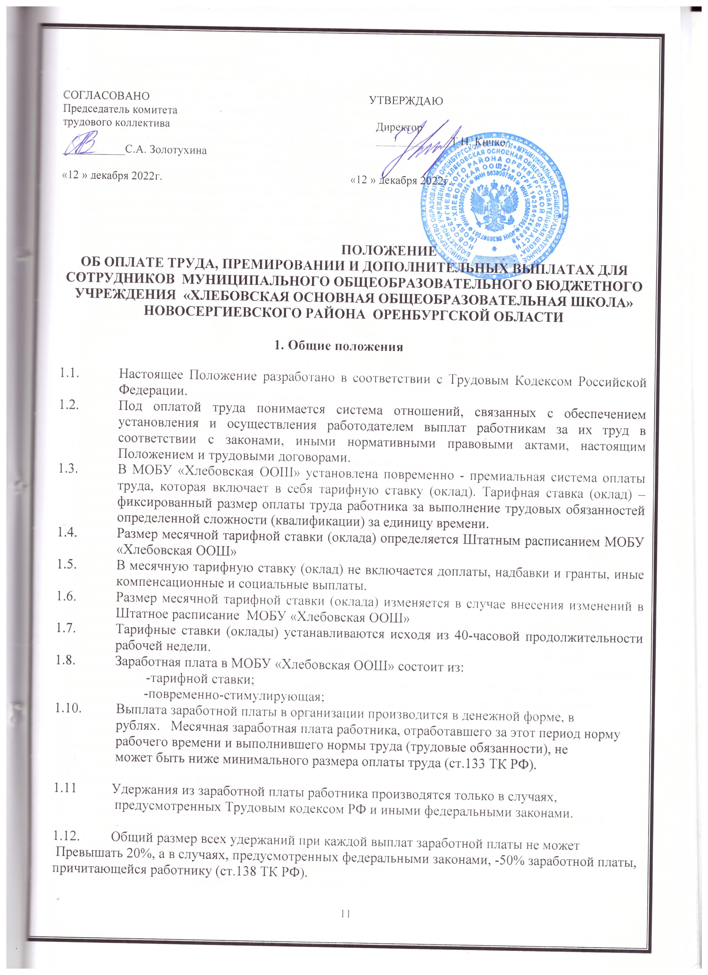
причиненного здоровью другого лица, возмещении вреда лицам, понесшим ущерб в связи со смертью кормильца и возмещении ущерба, причиненного преступлением. Размер удержаний из заработной платы в этих случаях не может превышать 70%. Не допускается удержания из выплат, на которые в соответствии с ТК РФ не обращается взыскание (ст.138 ТК РФ).
1.14. При прекращении трудового договора выплата всех сумм, причитающихся работнику от работодателя, производится в день увольнения работника. Если работник в день увольнения не работал, то соответствующие суммы выплачиваются не позднее следующего дня после предъявления уволенным работником требования о расчете. В случае спора о размерах сумм, причитающихся работнику при увольнении, работодатель обязуется в указанный выше срок выплатить не оспариваемую им сумму (ст.140 ТК РФ).
1.15. Заработная плата, не полученная ко дню смерти работника, выдается членам его семьи или лицу, находившемуся на иждивении умершего на день его смерти. Выдача заработной платы производится не позднее недельного срока со дня подачи работодателю соответствующих документов.

2.Порядок расчета заработной платы работникам, чей труд оплачивается по повременно-стимулирующей системе оплаты труда.

2.1. Повременно-стимулирующая система оплаты труда устанавливается для педагогических работников, администрации ОУ.
2.2.Основными показателями премирования работников являются:
*качество выполнения работы, в том числе результативность, оперативность,
организованность при выполнении должностных обязанностей;
*соблюдение трудовой дисциплины, надлежащее выполнение своих трудовых
обязанностей, соблюдение сроков выполнения заданий;
*повышение квалификации (курсы, аттестация, самоподготовка);
*стаж работы в организации;
*деловая этика;
*выполнение критериев оценивания деятельности педагогов ОУ для выплат
стимулирующего характера.
2.3.Премии начисляются за фактически отработанное время. За время, которое работник находился на больничном, премия не выплачивается.
2.4.Премия к юбилейной дате (дни рождения работников при исполнении им 55 и 60 лет) устанавливается в размере 100% должностного оклада. Данная премия выплачивается в последний месяц перед юбилейным днем рождения работника. Работникам, прекратившим трудовые отношения до окончания периода премирования по инициативе работодателя за нарушение трудовой дисциплины, премия за отработанное время не начисляется.
2.5.Устанавливаются следующие основания депремирования, т.е. лишение работников премии в полном размере:
А. Грубое неисполнение или ненадлежащее исполнение работником своих
обязанностей, в том числе:
- прогул;
- появление на работе в состоянии алкогольного, наркотического и иного токсического опьянения;
- систематическое опоздание на рабочее место;
- несоблюдение коммерческой и служебной тайны;
- разглашение конфиденциальной информации;
- грубое нарушение работником требований по охране труда, производственной санитарии и пожарной безопасности;
- совершение работником виновных действий, непосредственно обслуживающим денежные или товарные ценности, если эти действия дают основное для утраты доверия к нему со стороны работодателя;
- невыполнение в срок предписаний государственных органов в случаях, когда ответственность за их исполнение лежит на данном работнике.
Б. Грубое несвоевременное или некачественное исполнение распоряжений
приказов по организации и других организационно-распорядительных
документов руководителя.
В. Непрохождение аттестации.
2.6.Депремирование работников производится в соответствии с приказом руководителя организации за тот расчетный период, в котором имело место основание депремирования, но не позднее одного месяца со дня обнаружения и не позднее шести месяцев со дня совершения, послужившего основанием депремирования.

Введение в действие, отмена и продление настоящего Положения, внесение в него изменений производится приказом директора школы с учетом мнения представителя профсоюзного комитета.

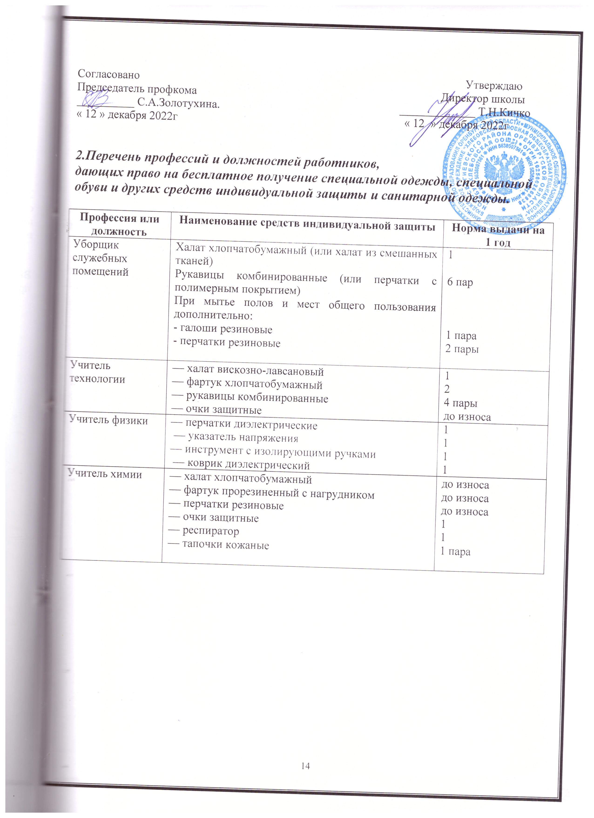

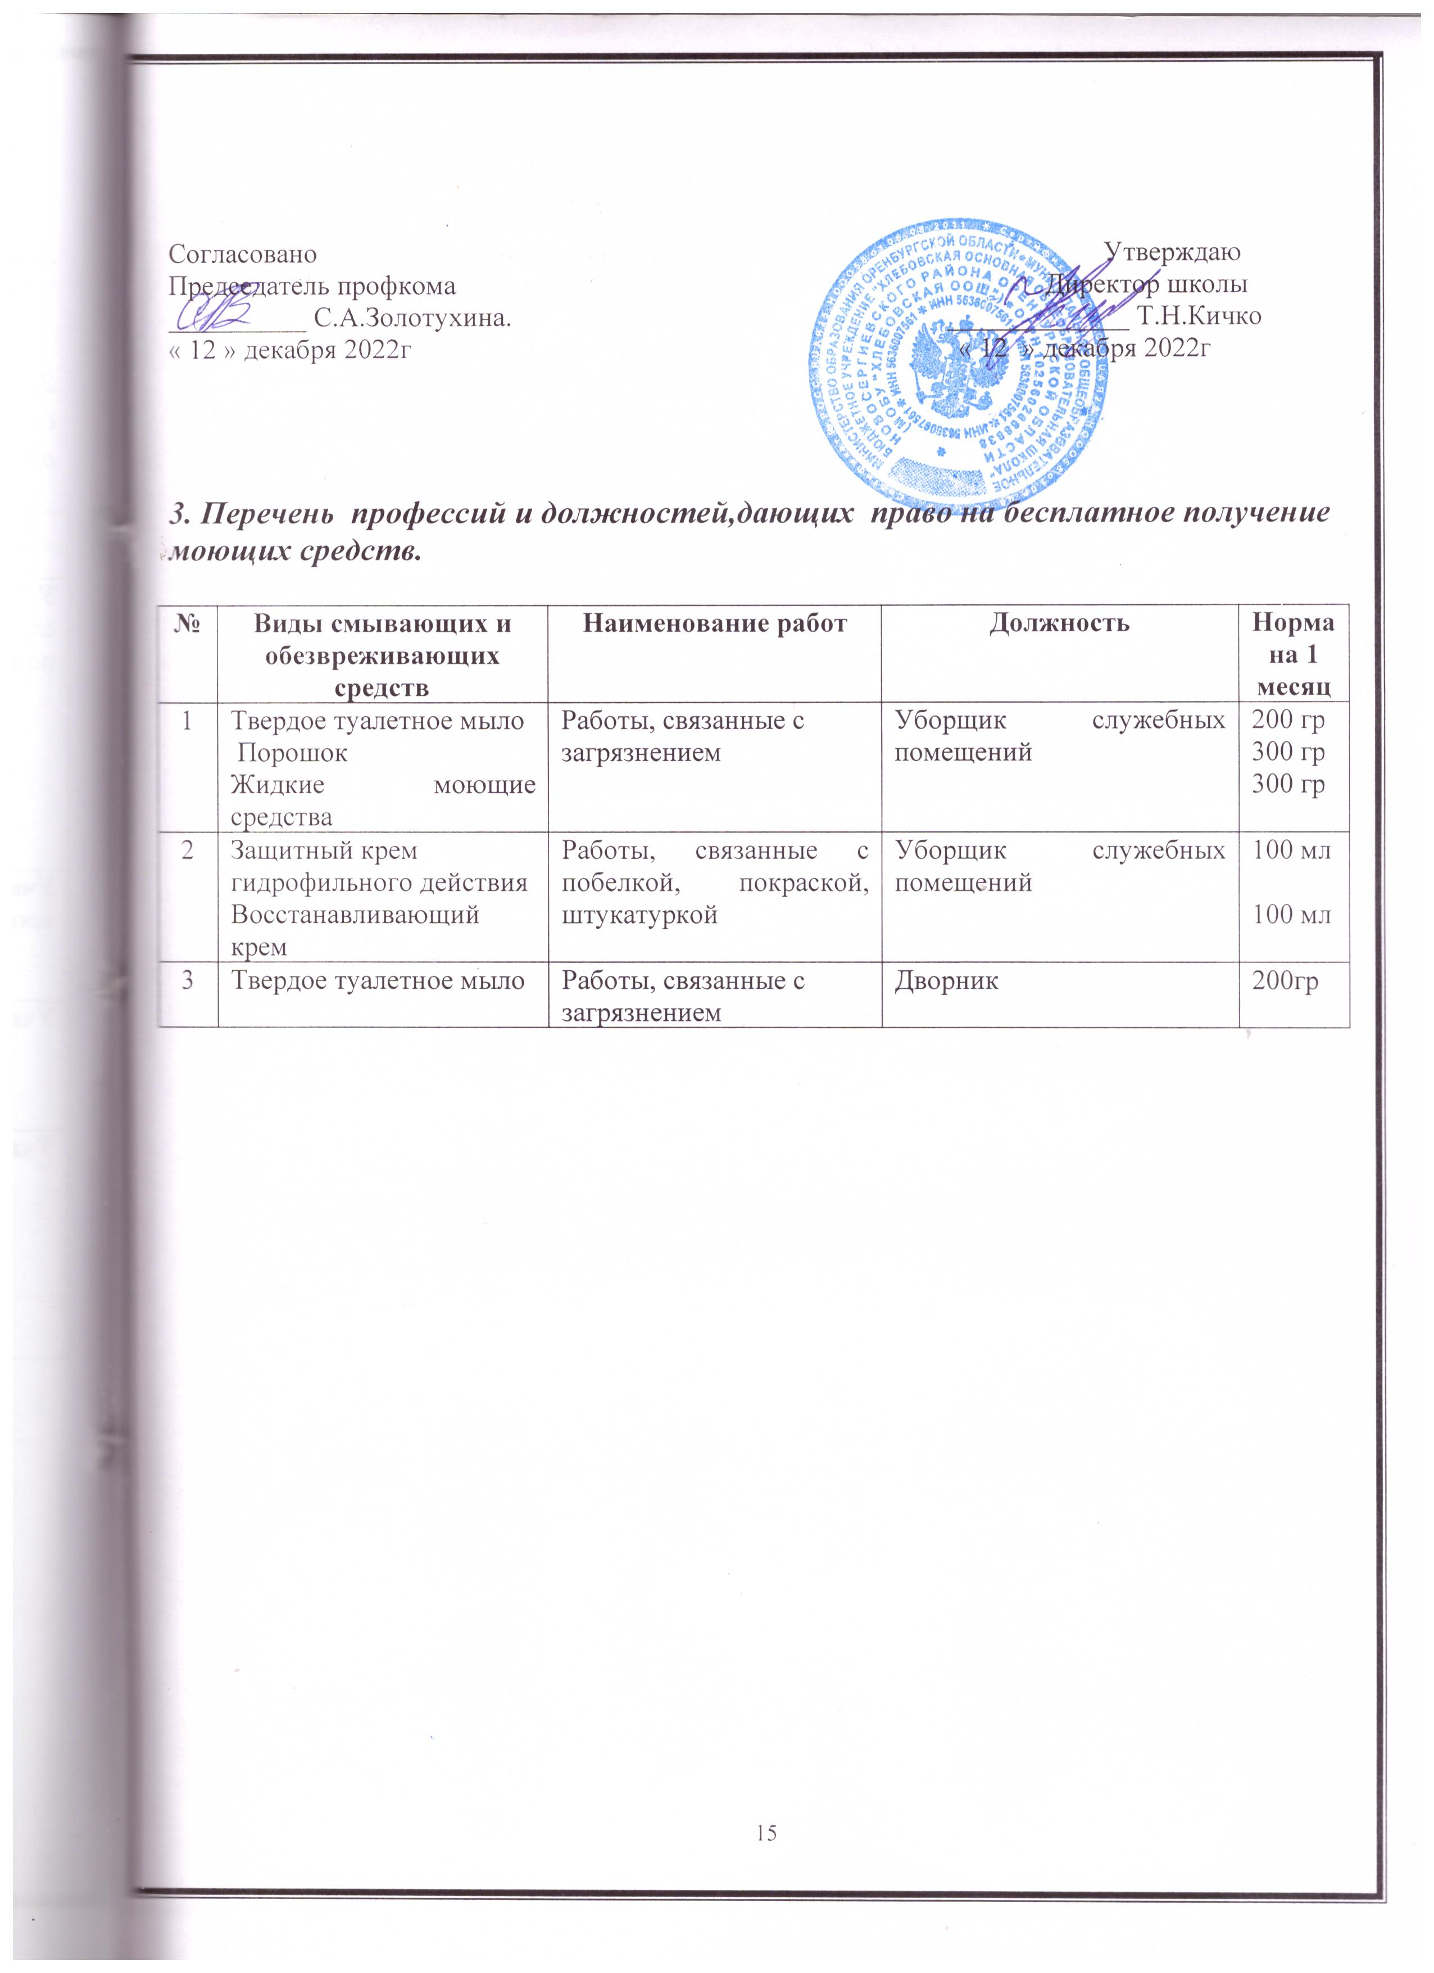

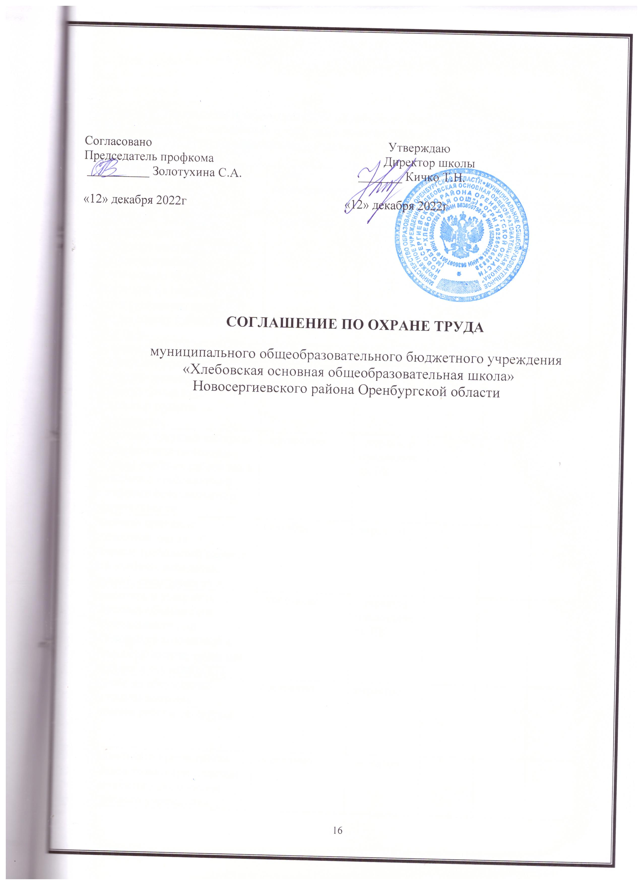
Администрация и комитет профсоюза МОБУ «Хлебовская основная общеобразовательная школа» заключили настоящее соглашение о том, что в течение 2023 – 2025г.г. руководство ОО обязуется выполнить следующие мероприятия по охране труда:

Содержание мероприятий | Срок  выполнения | Ответ  ственный | Отметка о  выполнении
Содержание мероприятий | Срок  выполнения | Ответ  ственный | 2023 г | 2024 г. | 2025 г.
1. Обеспечить соблюдение требований охраны труда при эксплуатации основного здания ОО, технологического, энергетического оборудования, осуществляет их периодический осмотр и организует текущий ремонт по списку кабинетов в течение года. | постоянно | директор
2. Организовать соблюдение требований пожарной безопасности здания и сооружения. Следить за исправностью средств пожаротушения. | постоянно | директор  председатель ПК
3. Обеспечить текущий контроль за санитарно-гигиеническим состоянием учебных кабинетов в соответствии с требованиями норм и правил безопасности и жизнедеятельности. | постоянно | директор  председатель ПК
4. Назначить приказом ответственных лиц за соблюдение требований охраны труда в учебных кабинетах, мастерских, спортзалах ит.д. | сентябрь | директор
5. Разработать и утвердить должностные обязанности жизнедеятельности для педагогического коллектива и инструкции по охране труда для работающих и служащих ОО. | постоянно | директор  председатель ПК
6. Вынести на обсуждение совета школы вопросы организации работы по охране труда. | постоянно | директор
7. Осуществлять прием новых работников только при наличии положительного заключения медицинского учреждения. | постоянно | директор
8. Утвердить все инструкции по технике безопасности и оказания первой медицинской помощи. | утвердить | директор
9. Регулярно проводить медико-педагогический контроль на уроках физкультуры. | постоянно | Директор  фельдшер
10. Проводить профилактическую работу по предупреждению травматизма и снижению заболеваемости работников, учащихся. | В течение года | фельдшер
11. Обеспечить выполнение нормативных документов по охране труда, предписаний органов управления образования государственного надзора. | постоянно | директор
12. Проводить вводный инструктаж по охране труда с вновь поступающими на работу лицами, инструктаж на рабочем месте с сотрудниками ОО. | По мере поступления новых сотрудников | директор
13. Персонально отвечать за обеспечение здоровых и безопасных условий образовательного процесса. | постоянно | директор
14. Организовать ремонт кровли здания, произвести остекление окон, произвести штукатурку обваливающихся стен, их побелку, покраску. | В течение лета | директор

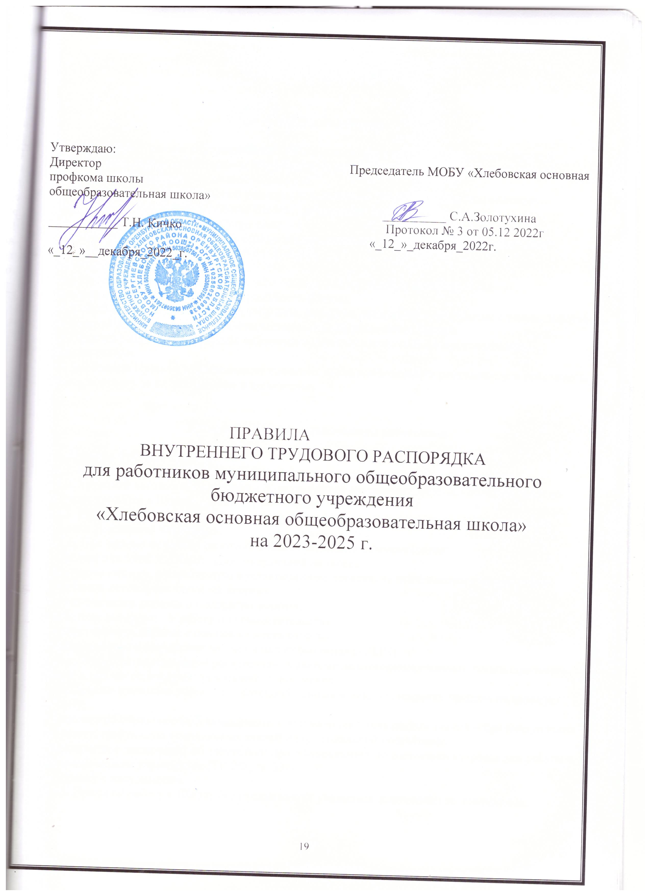

1. Общие положения

1.1. Настоящие Правила внутреннего трудового распорядка (далее Правила) разработаны в соответствии с Трудовым Кодексом Российской Федерации и иными нормативными актами, регулирующими вопросы трудовых отношений.
1.2. Правила регулируют трудовой распорядок работников МОБУ «Хлебовская основная общеобразовательная школа» (далее Школа), работающих по трудовому договору.
1.3. Правила преследуют следующие цели:
· обеспечение необходимых организационных условий для нормального труда работников;
· рациональное использование рабочего времени;
· укрепление трудовой дисциплины;
· воспитание у работников сознательного творческого отношения к своей работе;
· обеспечение высокого качества деятельности Школы.
1.4. Вопросы, связанные с принятием Правил, решаются администрацией Школы с учетом мнения профсоюзного комитета как представительного органа работников Школы.
1.5. Правила утверждаются общим собранием трудового коллектива по представлению администрации.
1.6. Настоящие Правила устанавливают взаимные права и обязанности работодателя и работников, ответственность за их соблюдение и исполнение.

2. Порядок приема и увольнения работников
2.1. Порядок приема на работу.
2.1.1. Работники реализуют свое право на труд путем заключения трудового договора.
2.1.2. Трудовой договор составляется и подписывается сторонами в двух экземплярах, один из которых хранится в Школе, другой – у работника.
2.1.3. Прием педагогических работников на работу производится согласно ст. 331 Трудового Кодекса Российской Федерации.
2.1.4. При приеме на работу работник обязан предъявить администрации:
· паспорт или иной документ, удостоверяющий личность;
· трудовую книжку, оформленную в установленном порядке, за исключением случаев, когда:
- трудовой договор заключается впервые
– представляется справка о последнем занятии,
- работник поступает на работу по совместительству
– представляется справка с основного места работы;
· свидетельство о постановке на учет в налоговом органе (ИНН);
· документ, подтверждающий регистрацию в системе персонифицированного индивидуального учета, в том числе, в форме электронного документа;
· документы воинского учета – для военнообязанных и лиц, подлежащих призыву на военную службу;
· документ об образовании, о квалификации или наличии специальных знаний – при поступлении на работу, требующую специальных знаний или специальной подготовки;
· медицинское заключение об отсутствии противопоказаний по состоянию здоровья для работы в образовательном учреждении (ТК РФ, ст. 331);
- справку о несудимости.
2.1.5. Прием на работу в Школу без предъявления указанных документов не допускается.
2.1.6. Запрещается требовать от работника при приеме на работу документы, представление которых не предусмотрено законодательством, например, характеристику с прежнего места работы, справку о жилищных условиях и т.д.
2.1.7. Работники Школы имеют право работать на условиях внутреннего и внешнего совместительства в порядке, предусмотренном действующим законодательством.
2.1.8. Прием на работу оформляется приказом руководителя Школы на основании письменного трудового договора. Приказ объявляется работнику под роспись в трехдневный срок со дня подписания трудового договора. В приказе должны быть указаны:
· место работы – наименование организации;
· наименование профессии (должности), на которую принимается работник (в соответствии с Положением о новой системе оплаты труда и квалификационным справочником должностей работников образования, а также со штатным расписанием);
· дата начала работы (и дата ее окончания, если заключается срочный трудовой договор).
2.1 9. Фактическое допущение к работе считается заключением трудового договора, независимо от того, был ли прием на работу оформлен надлежащим образом.
2.1.10 . В соответствии с приказом о приеме на работу администрация Школы обязана в пятидневный срок сделать запись в трудовой книжке
работника, согласно Инструкции о порядке ведения трудовых книжек на предприятиях, в учреждениях и организациях. На работающих по совместительству трудовые книжки ведутся по основному месту работы.
2.1.11.Трудовые книжки работников хранятся в учреждении. Бланки трудовых книжек и вкладыши к ним хранятся как документы строгой отчетности. Трудовые книжки и личные дела руководителей учреждений хранятся в органах управления образованием.
2.1.12. С каждой записью, вносимой на основании приказа в трудовую книжку, администрация образовательного учреждения обязана ознакомить ее владельца под роспись в личной карточке.
2.1.13. На каждого работника Школы ведется личное дело, состоящее из личного листка по учету кадров, заявления о приеме на работу, выписки из приказа о приеме на работу, анкеты, автобиографии, копий документа об образовании и (или) профессиональной подготовке, аттестационного листа, копий документов о курсовой переподготовке, паспорта, ИНН, пенсионного страхового свидетельства, приказы о перемещении по службе, увольнении.
2.1.14. Личное дело работника хранится в Школе, в том числе и после увольнения, до достижения им возраста 75 лет.
2.1.15. О приеме работника в Школу делается запись в Книге учета личного состава.
2.1.16. При приеме работника или переводе его в установленном порядке на другую работу администрация Школы обязана:
· ознакомить работника (под роспись) с порученной работой (должностной инструкцией), условиями и оплатой труда, разъяснить его права и обязанности в соответствии с Уставом учреждения;
· ознакомить его с Правилами внутреннего трудового распорядка, коллективным договором, инструкциями по организации охраны жизни и здоровья детей, проинструктировать по технике безопасности, гигиене и санитарии труда, противопожарной охране и другими правилами по охране труда с оформлением в журналах установленной формы, другими нормативно-правовыми актами учреждения, упомянутыми в трудовом договоре. По общему правилу работник не несет ответственности за невыполнение требований нормативно-правовых актов, с которыми не был ознакомлен.
2.2. Отказ в приеме на работу.

2.2.1. Подбор и расстановка кадров относится к компетенции администрации Школы, поэтому отказ администрации в заключение трудового договора не может быть оспорен за исключением случаев, предусмотренных законом (ст.64 ТК РФ).
2.2.2. По требованию лица, которому отказано в заключение трудового договора, работодатель обязан сообщить причину отказа в письменной форме. Отказ в заключение трудового договора может быть обжалован в судебном порядке.
2.3. Перевод на другую работу.
2.3.1. Перевод работника Школы на другую работу производится в строгом соответствии с действующим законодательством и оформляется приказом, на основании которого делается запись в трудовой книжке работника (за исключением случаев временного перевода).
2.3.2. Перевод на другую работу без согласия работника возможен лишь в случаях, предусмотренных ст. 74 ТК РФ. 2.3.3. Об изменении существенных условий труда (изменение числа классов-комплектов, количества групп, контингента учащихся, сокращения часов по учебному плану, изменение учебных программ и т.п.) работник должен быть поставлен в известность за два месяца в письменной форме (ст. 72 ТК РФ).
2.4. Прекращение трудового договора.
2.4.1. Прекращение и расторжение трудового договора может иметь место только по основаниям, предусмотренным действующим законодательством.
2.4.2. Работник имеет право расторгнуть трудовой договор, заключенный на неопределенный срок, по собственному желанию, предупредив об этом работодателя в письменной форме за 2 недели (14 календарных дней). 2-недельный срок исчисляется со дня, следующего за днем регистрации заявления.
2.4.3. При расторжении трудового договора по уважительным причинам (выход на пенсию, выход на инвалидность и другие случаи) администрация может расторгнуть трудовой договор в срок, о котором просит работник.
2.4.4. До истечения срока предупреждения об увольнении работник имеет право в любое время отозвать свое заявление. Увольнение в этом случае не производится, если на его место не приглашен в письменной форме другой работник, которому в соответствии с законодательством не может быть отказано в заключение трудового договора.
2.4.5. По истечении срока предупреждения об увольнении работник имеет право прекратить работу.
2.4.6. Если по истечении срока предупреждения об увольнении трудовой договор не был расторгнут и работник не настаивает на увольнении, то действие трудового договора продолжается.
2.4.7. По соглашению между работником и администрацией трудовой договор может быть расторгнут и до истечения срока предупреждения об увольнении.
2.4.8. Работник, заключивший договор с условием об испытательном сроке, имеет право расторгнуть трудовой договор в период испытания, предупредив об этом администрацию в письменной форме за 3 дня.
2.4.9. Увольнение по результатам аттестации работников, а также в случаях ликвидации учреждения, сокращения численности или штата работников допускается, если невозможно перевести работника, с его согласия, на другую работу.
2.4.10. Освобождение педагогических работников в связи с сокращением объема работы (учебной нагрузки) может производиться только по окончании учебного года.
2.4.11. Помимо оснований прекращения трудового договора по инициативе работодателя (администрации), предусмотренных законодательством о труде, основаниями для увольнения педагогического работника учреждения по инициативе работодателя до истечения срока трудового договора являются:
· повторное в течение года грубое нарушение Устава учреждения;
· применение, в том числе однократное, методов воспитания, связанных с физическим и (или) психическим насилием над личностью обучающегося, воспитанника;
· появление на работе в состоянии алкогольного, наркотического или токсического опьянения. Увольнение по настоящим основаниям может осуществляться без согласия профсоюзного комитета.
2.4.12. Прекращение трудового договора оформляется приказом руководителя учреждения. В день увольнения работодатель обязан выдать работнику его трудовую книжку с внесенной в нее записью об увольнении и произвести с ним окончательный расчет. Запись о причинах увольнения в трудовую книжку должна быть произведена в точном соответствии с формулировкой законодательства и со ссылкой на соответствующую статью, пункт ТК РФ, Закона РФ «Об образовании».
2.4.13. Днем увольнения считается последний день работы.
2.4.14. При получении трудовой книжки в связи с увольнением работник расписывается в личной карточке формы Т-2 и в книге учета движения трудовых книжек и вкладышей к ним.
3. Режим деятельности учреждения, рабочее время и его использование.
3.1. Время начала и окончания ежедневной работы Школы, рабочее время и время отдыха работников определяется Уставом учреждения, регулируется расписанием занятий, графиками работы, планами массовых мероприятий. Руководитель или его заместители обязаны обеспечить учет явки на работу и ухода с работы всех работников Школы.
3.2. Режим работы руководителя, его заместителей определяется графиком, составленным с таким расчетом, чтобы во время функционирования Школы в нем находился дежурный администратор.
3.3. Продолжительность рабочего дня обслуживающего персонала и рабочих определяется графиком, составляемым с соблюдением установленной продолжительности рабочего времени за неделю или другой учетный период, и утверждается администрацией Школы по согласованию с профсоюзным комитетом. График должен быть объявлен работникам под роспись и вывешен на видном месте, как правило, не позднее, чем за 1 месяц до введения его в действие.
3.4. В соответствии с действующим законодательством для педагогических работников образовательных учреждений устанавливается сокращенная продолжительность рабочего времени – не более 36 часов в неделю, для остальных работников учреждения – 40 часов в неделю.
3.5. Расписание учебных занятий составляется и утверждается администрацией школы по согласованию с профсоюзным комитетом с учетом педагогической целесообразности, соблюдения санитарно-гигиенических норм и максимальной экономии времени педагога. Педагогическим работникам, там, где это возможно, предоставляется один свободный от занятий день в неделю для методической работы и повышения квалификации.
3.6. Учебная нагрузка педагогического работника образовательного учреждения оговаривается в трудовом договоре и в приказе об установлении нагрузки.
3.7. Объем учебной нагрузки на новый учебный год устанавливается директором по согласованию с профсоюзным комитетом, с учетом мнения трудового коллектива (обсуждение нагрузки на педагогических советах, на методических объединениях и др.) до ухода работника в отпуск, но не позднее сроков, в которые он должен быть предупрежден о возможном изменении в объеме учебной нагрузки. При установлении учебной нагрузки на новый учебный год следует иметь в виду, что, как правило:
· у педагогических работников должна сохраняться преемственность классов (групп) и объем учебной нагрузки;
· объем учебной нагрузки должен быть стабильным в течение учебного года.
3.8 Объем учебной нагрузки (педагогической работы) больше или меньше нормы часов за ставку заработной платы устанавливается лишь с письменного согласия работника.
3.9. Уменьшение или увеличение учебной нагрузки учителя в течение учебного года по сравнению с учебной нагрузкой, оговоренной в трудовом договоре или приказе руководителя Школы, возможны только:
а) по взаимному согласию сторон;
б) по инициативе администрации в случае уменьшения количества часов по учебным планам и программам, сокращения количества классов (групп). Уменьшение учебной нагрузки в таких случаях следует рассматривать как изменение в организации производства и труда, в связи с чем допускается изменение существенных условий труда. Об указанных изменениях работник должен быть поставлен в известность не позднее, чем за два месяца. Если работник не согласен на продолжение работы в новых условиях, то трудовой договор прекращается.
3.10. Для изменения учебной нагрузки по инициативе администрации согласие работника не требуется в случаях:
а) временного перевода на другую работу в связи с производственной необходимостью, например, для замещения отсутствующего учителя (продолжительность выполнения работником без его согласия увеличенной учебной нагрузки в таком случае не может превышать одного месяца в течение календарного года).
б) простоя, когда работники могут переводиться с учетом их специальности и квалификации на другую работу в том же учреждении на все время простоя либо в другое учреждение, но в той же местности на срок до одного месяца; в) восстановления на работе учителя, ранее выполнявшего эту учебную нагрузку;
г) возвращения на работу женщины, прервавшей отпуск по уходу за ребенком до достижения им возраста трех лет, или после окончания этого отпуска.
3.11. При проведении тарификации педагогов на начало нового учебного года объем учебной нагрузки каждого педагога устанавливается приказом руководителя учреждения по согласованию с профсоюзным комитетом, мнение которого, как коллегиального органа должно быть оформлено в виде решения, принятого на специальном заседании с составлением соответствующего протокола.
3.12. В Школе устанавливается 5-дневная рабочая неделя с двумя выходными днями – суббота и воскресенье.
3.13. Привлечение работников к работе в выходные, а также праздничные дни производится в исключительных случаях предусмотренных ст. 113 ТК РФ с их письменного согласия по письменному приказу руководителя Школы, согласованному с профсоюзным комитетом. Компенсацией за работу в выходные и праздничные дни является предоставление другого дня отдыха в соответствии с законодательством или с согласия работника в каникулярное время, не совпадающее с очередным отпуском.
3.14. Привлечение к сверхурочной работе может производиться только с письменного согласия работника и в случаях, предусмотренных действующим законодательством (ст. 99 ТК РФ). Сверхурочные работы не должны превышать для каждого работника 4 часов в течение 2-х дней подряд и 120 часов в год.
3.15. Администрация Школы привлекает педагогических работников к дежурству по учреждению. График дежурств составляется на месяц (четверть и т.п.), утверждается руководителем, согласуется с профсоюзным комитетом и вывешивается на видном месте. Дежурство должно начинаться не ранее чем за 20 минут до начала занятий и продолжаться не более 20 минут после их окончания.
3.16. Время осенних, зимних, весенних и летних каникул, не совпадающие с очередным отпуском, является рабочим временем педагогических и других работников Школы. В эти периоды педагогические работники привлекаются администрацией к педагогической, организационной, методической работе в пределах времени, не превышающего их учебной нагрузки до начала каникул. График работы в каникулы утверждается приказом руководителя Школы. Оплата труда педагогических работников и других категорий работников Школы, ведущих преподавательскую работу, за время работы в период каникул производится из расчета заработной платы, установленной при тарификации, предшествующей каникулам. Для педагогических работников в каникулярное время, не совпадающее с очередным отпуском, с их согласия может быть установлен суммированный учет рабочего времени в пределах месяца (недели).
3.17. В каникулярное время учебно-вспомогательный и обслуживающий персонал привлекается к выполнению хозяйственных работ, не требующих специальных знаний (ремонт, работа на территории, охрана образовательного учреждения и т.п.) в пределах установленного им рабочего времени с сохранением установленной заработной платы.
3.18. График предоставления отпусков устанавливается администрацией по согласованию с профсоюзным комитетом и с учетом необходимости обеспечения нормальной работы Школы. Предоставление отпуска руководителю Школы оформляется приказом отдела образования, другим работникам – приказом по учреждению.
3.19. При наличии у работника путевки на санаторно-курортное лечение по медицинским показаниям отпуск предоставляется вне графика.
3.20. График отпусков составляется на каждый календарный год не позднее, чем за две недели до наступления календарного года. О времени начала отпуска работник должен быть извещен не позднее, чем за две недели до его начала.
3.21. Разделение отпуска, предоставление отпуска по частям, перенос отпуска полностью или частично на другой год, а также отзыв из отпуска допускается только с согласия работника.
3.22. Замена отпуска денежной компенсацией допускается при увольнении работника, а также в случаях, предусмотренных ст. 126 ТК РФ.
3.23. Согласно трудовому законодательству (ст.128 ТК РФ) по семейным обстоятельствам и другим уважительным причинам работнику по его письменному заявлению может быть предоставлен отпуск без сохранения заработной платы, продолжительность которого определяется по соглашению между работником и работодателем.
3.24. Оплата отпуска производится не позднее, чем за три дня до его начала.
3.25. Работникам, работающим в Школе и по совместительству, ежегодный оплачиваемый отпуск предоставляется одновременно с отпуском по основной работе, о чем работник указывает в соответствующем заявлении с приложением документа с основного места работы о времени отпуска.
3.26. Право на использование отпуска за первый год работы возникает у работника по истечении 6 месяцев непрерывной работы в Школе.
3.27. При увольнении работнику выплачивается компенсация за все неиспользованные отпуска. По письменному заявлению работника неиспользованные отпуска могут быть предоставлены ему с последующим увольнением (за исключением случаев увольнения за виновные действия). При этом днем увольнения считается последний день отпуска. Работник в этом случае вправе отозвать свое заявление об увольнении до дня начала отпуска (если на его место не приглашен в порядке перевода другой работник).
3.28. Ежегодный отпуск должен быть продлен при временной нетрудоспособности работника; при исполнении работником государственных обязанностей, если при этом законом предусмотрено освобождение от работы; в других случаях, предусмотренных законодательством. Отпуск по соглашению между работником и работодателем переносится на другой срок, если работнику своевременно не была произведена оплата за время этого отпуска, либо работник не был предупрежден о времени начала отпуска за две недели.
3.29. Педагогическим и другим работникам Школы запрещается: · изменять по своему усмотрению расписание уроков, занятий и график работы;
· отменять, удлинять или сокращать продолжительность уроков, занятий и перерывов (перемен) между ними;
· удалять обучающихся с занятий, уроков;
· хранить в помещениях Школы легковоспламеняющиеся и ядовитые вещества;
· приглашать без служебной надобности посторонних лиц в помещения Школы;
3.30. Запрещается:
· отвлекать педагогических работников в учебное время от их непосредственной работы для выполнения разного рода мероприятий и поручений, не связанных с их производственной деятельностью;
· созывать в рабочее время собрания, заседания и всякого рода совещания по общественным делам;
· присутствие на уроках (занятиях) посторонних лиц без разрешения администрации Школы и самого учителя;
· входить в класс (группу) после начала урока (занятия). Таким правом в исключительных случаях пользуется только руководитель Школы и его заместители;
· делать педагогическим работникам замечания по поводу их работы во время проведения уроков (занятий) и в присутствии обучающихся.
3.31. Заседания педагогического совета проводятся, как правило, один раз в учебную четверть, методические совещания два раза в месяц, производственные совещания один раз в месяц. Заседания методических объединений учителей проводятся не реже 1 раза в учебную четверть. Заседания педагогического совета школы и заседания методических объединений должны продолжаться, как правило, не более 2-3 часов, родительские собрания – 1,5 – 2 часа, собрания школьников и заседаний организаций школьников не более 1 часа.
4. Основные права и обязанности работодателя (руководителя Школы)
4.1. Работодатель имеет право на:
- управление Школой и принятие решений в пределах полномочий, установленных Уставом;
- заключение и расторжение трудовых договоров с работниками;
- создание с другими руководителями объединений для защиты своих интересов и на вступление в такие объединения;
- поощрение работников и на применение к ним дисциплинарных мер;
- организацию условий труда работников, определяемых по соглашению с собственником Школы.
4.2. Работодатель обязан:
- соблюдать законодательство о труде, локальные нормативные акты Школы, условия коллективного и индивидуальных трудовых договоров;
- предоставлять работникам работу, обусловленную трудовым договором;
- обеспечивать безопасность труда и условия, отвечающие требованиям охраны и гигиены труда;
- обеспечивать работников оборудованием, инструментами, технической документацией и иными средствами, необходимыми для исполнения ими трудовых обязанностей;
- выплачивать в полном объеме причитающуюся работникам заработную плату в сроки, установленные Трудовым Кодексом и коллективным договором Школы;
- своевременно выполнять предписания государственных надзорных и контрольных органов;
- обеспечивать бытовые нужды работников, связанные с исполнением ими трудовых обязанностей;
- своевременно рассматривать и внедрять предложения работников, направленные на улучшение работы Школы, поддерживать и поощрять лучших работников;
- укреплять трудовую дисциплину, улучшать условия труда;
- обеспечивать надлежащее содержание помещений, их отопление, освещение, вентиляцию, оборудование; создавать нормальные условия для хранения верхней одежды работников Школы;
- контролировать соблюдение работниками всех требований инструкций по охране труда, противопожарной безопасности;
- создавать условия для повышения производительности труда, улучшения качества работы, повышать роль морального стимулирования труда, решать вопросы о поощрении передовых работников; - обеспечивать систематическое повышение квалификации работников Школы; - способствовать созданию в коллективе деловой, творческой обстановки, поддерживать инициативу и активность работников;
- внимательно относиться к нуждам и запросам работников;
- осуществлять обязательное социальное и медицинское страхование работников в порядке, установленном федеральным законом;
- возмещать вред, причиненный работникам в связи с исполнением ими своих трудовых обязанностей, компенсировать моральный вред в порядке и на условиях, установленных Российским законодательством,
- заключать коллективный договор по требованию профсоюзного комитета;
- принимать меры по участию работников в управлении Школой, укреплять и развивать социальное партнерство;
- проводить мероприятия по сохранению рабочих мест;
- обеспечить условия для охраны жизни и здоровья обучающихся.
5. Основные права и обязанности работников Школы
5.1. Работник имеет право на:
- работу, отвечающую его профессиональной подготовке и квалификации;
- производственные и социально-бытовые условия, обеспечивающие безопасность и соблюдение требований гигиены труда;
- охрану труда;
- оплату труда без какой бы то ни было дискриминации не ниже размеров, установленных Правительством Российской Федерации для соответствующих профессионально-квалификационных групп работников;
- отдых, который гарантируется установленной федеральным законом максимальной продолжительностью рабочего времени и обеспечивается предоставлением еженедельных выходных дней, праздничных нерабочих дней, оплачиваемых ежегодных отпусков, сокращенного дня для ряда профессий, работ и отдельных категорий работников; - профессиональную подготовку, переподготовку и повышение квалификации в соответствии с планами социального развития Школы;
- на получение квалификационной категории при успешном прохождении аттестации в соответствии с Типовым положением об аттестации педагогических и руководящих работников государственных, муниципальных учреждений и организаций РФ;
- возмещение ущерба, причиненного его здоровью или имуществу в связи с работой;
- объединение в профессиональные союзы и другие организации, представляющие интересы работников;
- досудебную и судебную защиту своих трудовых прав и квалифицированную юридическую помощь;
- пособие по социальному страхованию, социальное обеспечение по возрасту, а также способов их разрешения, включая право на забастовку;
- получение в установленном порядке пенсии за выслугу лет до достижения ими пенсионного возраста;
- длительный отпуск до одного года не реже чем через каждые 10 лет непрерывной преподавательской работы в порядке и на условиях, предусмотренных Уставом Школы;
- ежемесячную денежную компенсацию для педагогических работников в целях обеспечения их книгоиздательской продукцией и педагогическими изданиями;
- свободу выбора и использования методик обучения и воспитания, учебных пособий и материалов, учебников, методов оценки знаний обучающихся, воспитанников.
5.2. Работник обязан:

- выполнять свои обязанности, предусмотренные Уставом Школы;
- предъявлять при приеме на работу документы, предусмотренные законодательством;
- строго выполнять обязанности, возложенные на него трудовым законодательством и Законом РФ «Об образовании», Уставом Школы, Правилами внутреннего трудового распорядка и должностными инструкциями;
- соблюдать трудовую дисциплину, работать честно и добросовестно;
- быть всегда внимательным к воспитанникам, их родителям, своим коллегам; не создавать конфликтных ситуаций;
- своевременно и точно исполнять распоряжения руководителя, использовать рабочее время для производительного труда, воздерживаться от действий, мешающих другим работникам выполнять их трудовые обязанности;
- повышать качество работы, выполнять установленные нормы труда;
- принимать активные меры по устранению причин и условий, нарушающих нормальный ход учебного процесса;
- содержать свое рабочее оборудование и приспособления в исправном состоянии, поддерживать чистоту на рабочем месте, соблюдать установленный порядок хранения материальных ценностей и документов;
- строго соблюдать требования по охране труда, технике безопасности, производственной санитарии, гигиене труда, противопожарной безопасности, охране жизни и здоровья обучающихся, предусмотренные соответствующими правилами и инструкциями;
- проходить в установленном порядке обучение, инструктаж и проверку знаний по охране труда;
- работать в специальной одежде, специальной обуви, пользоваться средствами индивидуальной защиты, если это предусмотрено правилами и инструкциями;
- в случаях, предусмотренных законодательством, проходить медицинские осмотры и выполнять рекомендации по результатам проведенных обследований состояния здоровья;
- немедленно сообщать своему непосредственному руководителю о любом несчастном случае, происшедшем на производстве во время учебно-воспитательного процесса, признаках профессионального заболевания, а также ситуациях, которые создают угрозу жизни и здоровью людей;
- выполнять другие законные требования работодателя и лиц, осуществляющих надзор и контроль за соблюдением законодательства об охране труда;
- эффективно использовать учебное оборудование, экономно и рационально расходовать энергию, топливо и другие материальные ресурсы;
- соблюдать законные права и свободы обучающихся и воспитанников;
- поддерживать постоянную связь с родителями (другими законными представителями) обучающихся.

6.Меры поощрения.

6.1. За добросовестный труд, успехи в обучении и воспитании детей, продолжительную и безупречную работу, новаторство в труде, эффективную работу и за другие достижения в работе применяются следующие поощрения:
• объявление благодарности;
• представление к званию лучшего по профессии;
• награждение ценным подарком;
• награждение почетными грамотами.
6.2. Инициаторами награждения могут выступить, помимо администрации Школы педагогический совет, а также профсоюзный комитет и методические объединения.
Характеристика на учителя, представленного к награждению, обсуждается и утверждается на общем собрании работников Школы.
6.3. Распределение стимулирующих выплат работникам школы осуществлять согласно Положению МОБУ «Хлебовская основная общеобразовательная школа» о порядке и условиях распределения стимулирующих выплат.
6.4. Поощрения объявляются в приказе директора по учреждению, доводятся до сведения работника под роспись, заносятся в трудовую книжку работника и форму Т-2.
7. Меры дисциплинарного взыскания.

7.1. Дисциплина труда - обязательное для всех работников подчинение правилам поведения, определенным в соответствии с Трудовым кодексом РФ, иными федеральными законами, локальными нормативными актами, трудовым договором.
7.2. За совершение дисциплинарного проступка, т.е. неисполнение или ненадлежащее исполнение работником по его вине возложенных на него трудовых обязанностей, работодатель имеет право применить дисциплинарное взыскание.
7.3. Виды дисциплинарных взысканий:
1) замечание;
2) выговор;
3) увольнение по соответствующим основаниям.
Расторжение трудового договора с педагогическим работником и работниками из числа вспомогательного и административного персонала может быть осуществлено по ходатайству.
7.4. Дисциплинарное взыскание действует в течение календарного года. Если в течение года со дня применения дисциплинарного взыскания работник не будет подвергнут новому дисциплинарному взысканию, то он считается не имеющим дисциплинарного взыскания.
7.5. Если в течение года работнику, имеющему дисциплинарное взыскание, объявляют новое дисциплинарное взыскание, то окончание срока действия первого дисциплинарного взыскания продлевается до окончания срока второго дисциплинарного взыскания.
7.6. Работодатель вправе снять с работника дисциплинарное взыскание досрочно по собственной инициативе, по просьбе работника, ходатайству его непосредственного руководителя или представительного органа работников.
7.7. К дисциплинарным взысканиям относится увольнение работника по следующим основаниям:
• неоднократное неисполнение работником без уважительных причин трудовых обязанностей, если он имеет дисциплинарное взыскание (пункт 5, статья 81 ТК РФ);
• однократное грубое нарушение работником трудовых обязанностей:
а) прогула, т.е. отсутствие на рабочем месте без уважительных причин в течение всего рабочего дня (смены) независимо от его (ее) продолжительности, а также в случае отсутствия на рабочем месте без уважительных причин более четырех часов подряд в течение рабочего дня (смены);
б) появления на работе (на своем рабочем месте либо на территории организации - работодателя или объекта, где по поручению работодателя работник должен выполнять трудовую функцию) в состоянии алкогольного, наркотического или иного токсического опьянения;
в) разглашения охраняемой законом тайны (государственной, коммерческой, служебной и иной), ставшей известной работнику в связи с исполнением им трудовых обязанностей, в том числе разглашения персональных данных другого работника;
г) совершения по месту работы хищения (в том числе мелкого) чужого имущества, растраты, умышленного его уничтожения или повреждения, установленных вступившим в законную силу приговором суда или постановлением судьи, органа, должностного лица, уполномоченных рассматривать дела об административных правонарушениях;
д) установленного комиссией по охране труда или уполномоченным по охране труда нарушения работником требований охраны труда, если это нарушение повлекло за собой тяжкие последствия (несчастный случай на производстве, авария, катастрофа) либо заведомо создавала реальную угрозу наступления таких последствий (пункт 6 статья 81 ТК РФ).
• Совершение работником, выполняющим воспитательные функции, аморального проступка, несовместимого с продолжением данной работы (пункт 8 статья 81 ТК РФ).
• Принятие необоснованного решения руководителем организации, его заместителями и главным бухгалтером, повлекшего за собой нарушение сохранности имущества, неправомерное его использование или иной ущерб имуществу организации (пункт 9 статья 81 ТК РФ).
• Однократное грубое нарушение руководителем организации, его заместителями своих трудовых обязанностей (пункт 10 статья 81 ТК РФ).
• Повторное в течение одного года грубое нарушение устава образовательного учреждения (пункт 1, статья 336 ТК РФ).
7.8. До применения дисциплинарного взыскания работодатель должен потребовать от работника письменное объяснение.
Если по истечении двух рабочих дней указанное объяснение работником не представлено, то составляется соответствующий акт.
Непредставление работником объяснения не является препятствием для применения дисциплинарного взыскания.
7.9. Дисциплинарное взыскание применяется не позднее одного месяца со дня обнаружения проступка, не считая времени болезни работника, пребывания его в отпуске, а также времени, необходимого на учет мнения представительного органа работников.
7.10. Дисциплинарное взыскание не может быть применено позднее шести месяцев со дня совершения проступка, а по результатам ревизии, проверки финансово-хозяйственной деятельности или аудиторской проверки — позднее двух лет со дня его совершения. В указанные сроки не включается время производства по уголовному делу.
7.11. За каждый дисциплинарный проступок может быть применено только одно дисциплинарное взыскание.
7.12. Приказ работодателя о применении дисциплинарного взыскания объявляется работнику под роспись в течение трех рабочих дней со дня его издания, не считая времени отсутствия работника на работе.
Если работник отказывается ознакомиться с указанным приказом под роспись, то составляется соответствующий акт.
7.13. Дисциплинарное взыскание может быть обжаловано работником в государственную инспекцию труда или в комиссию по трудовым спорам.

